Муниципальное бюджетное общеобразовательное учреждение
средняя общеобразовательная школа
«Школа будущего»

Индивидуальная исследовательская работа
Изучение биологической активности сульфонамидов и некоторых физико-химических свойств

Работу выполнила ученица 11 Е класса
МБОУ СОШ «Школы будущего»
Мстоян Чинара Торуновна
Научный руководитель
Ассистент ОНК Институт медицины и наук о жизни" (МЕДБИО)
БФУ им. И. Канта.
Маилов Акиф Сейран оглы

2025г.
ОГЛАВЛЕНИЕ
ВВЕДЕНИЕ 4
ГЛАВА 1. ЛИТЕРАТУРНЫЙ ОБЗОР 6
1.1. Метод поляризационной микроскопии для изучения растворимости органических соединений. 6
1.2. Биологическая активность некоторых сульфонамидов 7
1.3. Закон Бугера-Ламберта-Бера его применение для определения молярного коэффициента светопоглощения. 8
ГЛАВА 2. МАТЕРИАЛЫ И МЕТОДЫ 10
2.1. Растворимость 10
2.2. Биологическая активность 12
2.3. Определение молярного коэффициента светопоглощения 14
ГЛАВА 3. РЕЗУЛЬТАТЫ И ОБСУЖДЕНИЕ 16
3.1. Результаты растворимости некоторых сульфонамидов 16
3.2. Результаты антибактериальной активности 16
3.3. Результаты определения молярного коэффициента светопоглощения. 19
ВЫВОДЫ 22
СПИСОК ЛИТЕРАТУРЫ 23
Приложение 24
Приложение 1 24
Основные приемы определения и расчета концентрациив фотометрических методах анализа: 24
Электронные спектры поглощения основных классов органических соединений 29

Аннотация
В работе автор исследовал физико-химические свойства сульфонамидных соединений, их биологическую активность и растворимость. Основная идея исследования заключается в том, что сульфонамидные соединения обладают антибактериальными свойствами, что влияет на их фармакологическую активность. Были применены отдельные методики для изучения растворимости, биологической активности (стандартный диско-диффузионный тест) и коэффициента светопоглощения (по закону Бугера-Ламберта-Бера).
Результаты показали, что сульфонамиды имеют хорошую растворимость в органических растворителях, в то время как в неорганических - слабую. Были соединения, которые продемонстрировали наивысшую активность против грамположительных бактерий, сравнимую с известным антибиотиком ампициллином. Для некоторых сульфаниламидов были определены молярные коэффициенты светопоглощения, полученные результаты можно использовать как литературные данные.
***In this work, the author investigated the physico-chemical properties of sulfonamide compounds, their biological activity and solubility. Separate methods were used to study solubility, biological activity (standard disco diffusion test) and light absorption coefficient (according to the Booger-Lambert-Behr law). The results showed that sulfonamides have good solubility in organic solvents, while in inorganic solvents they have weak solubility. There were compounds that demonstrated the highest activity against Gram-positive bacteria, comparable to the well-known antibiotic ampicillin, molar light absorption coefficients were determined for some sulfonamides, the results obtained can be used as literature data.

ВВЕДЕНИЕ
Сульфонамидные лекарственные средства известны как антибактериальные препараты, использующиеся с середины 20-го века. В настоящее время известно большое количество работ, посвященных синтезу и исследованием биологической активности и различных физико-химических показателей для соединений с сульфонамидным фрагментом.
Немаловажно отметить, что исследование биологических свойств сульфонамидов на этапах разработки новых лекарственных средств является критически важным процессом, поскольку эти соединения обладают уникальными антибактериальными свойствами, которые могут значительно повлиять на эффективность терапии инфекционных заболеваний. Также знание растворимости сульфонамидных структур играет ключевую роль в дальнейшем анализе их физических и химических свойств, а также в оценке их фармакологических характеристик. Растворимость влияет на биодоступность препаратов, что, в свою очередь, определяет их терапевтическую эффективность и безопасность. Была выдвинута гипотеза.
Гипотеза — предоставленные сульфонамиды будут обладать слабой растворимостью в полярных растворителях, соответственно будет наблюдаться плохая растворимость в воде. Соединения будут обладать биологической активностью, так как сульфонамидная группа известна как фармакофорная группа с антибактериальным эффектом.
Объект исследования: вещества с сульфонамидной группой синтезированные научной группой БФУ имени И. Канта.
Предмет исследования: растворимость веществ в полярных и неполярных растворителях, биологическая активность против различных колоний бактерий, молярный коэффициент светопоглощения для сульфонамидных структур.
Цель исследования – исследовать некоторые физико-химические свойства сульфонамидов и изучить биологическую активность.

Задачи:
- Изучить растворимость предоставленных соединений с бензотиазиновым фрагментом в различных растворителях
- Исследовать биологическую активность синтезированных сульфонамидов на различных колониях бактерий (грамотрицательные E. coli и грамположительные B. subtilis).
- Определить молярный коэффициент светопоглощения в подходящем растворителе.
- Сделать вывод, на основе полученных результатов.

ГЛАВА 1. ЛИТЕРАТУРНЫЙ ОБЗОР

1.1. Метод поляризационной микроскопии для изучения растворимости органических соединений.
Поляризационная микроскопия – эффективный метод исследования структуры и свойств цитологических и гистологических препаратов. Известно, что многие биологические объекты являются анизотропными. Большинство биологических структур обладает свойством положительного двойного лучепреломления, и их показатель преломления вдоль выделенного направления больше показателя преломления в поперечном направлении. Встречаются также объекты с отрицательным двойным лучепреломлением: у них показатель преломления вдоль выделенного направления меньше, чем в поперечном направлении. С помощью поляризационного метода можно наблюдать и диагностировать любые цитологические и гистологические препараты: как окрашенные, так и неокрашенные, как фиксированные, так и нефиксированные (нативные). Практически в каждом биологическом препарате имеются светящиеся объекты [4]. Перед поляризационным анализом желательно удалить парафин из срезов, потому что остатки парафина обладают собственным двойным лучепреломлением.
Применение поляризационной микроскопии:
Материальная наука: Изучение структуры и свойств полимеров, кристаллов и других анизотропных материалов.
Геология: Идентификация различных минералов и анализ их оптических свойств.
Биология: Изучение биологических тканей, таких как мышечные волокна, сухожилия и клеточные стенки.
Судебно-медицинская наука: Анализ волокон, волос и другие доказательства.
Сохранение искусства: Изучение структуры и пигментов произведений искусства.
Преимущества поляризационной микроскопии:
Высокая чувствительность для обнаружения и анализа анизотропных материалов.
Неразрушающий метод, сохранение выборки для дальнейшего анализа.
Предоставляет ценную информацию о внутренней структуре и свойствах материалов.
Может использоваться для изучения широкого спектра материалов.
В целом, поляризационная микроскопия является мощной и универсальной техникой для изучения оптических свойств анизотропных материалов, предлагая ценную информацию об их структуре и поведении.

1.2. Биологическая активность некоторых сульфонамидов
Каждая инфекция обладает начальным этапом – бактериальная адгезия к тканям хозяина. Во многих случаях микробная адгезия опосредуется углеводсвязывающими белками, так называемыми лектинами, которые распознают гликоконъюгаты на поверхности клеток и тканей. Гликоконъюгаты экспонированные на клеточной мембране, встречаются во всех живых клетках и обычно называются гликокаликсом. Бактериальные лектины обладают определённой специфичностью связывания углеводов и работают как адгезины, обеспечивая и поддерживая инфекцию различных тканей и органов хозяина. Исследования, связанные с использованием гликомиметиков в качестве патоблокаторов, результатом которого является ингибирование процесса адгезии, активно исследовались в последние два десятка лет [8,6].
Белок LecB подробно изучен с использованием подходов мультивалентных молекул и малых молекул. Интересным остается факт, что LecB различается среди клинических изолятов, с некоторыми мутациями в непосредственной близости от сайта связывания углеводов, при этом функция связывания углеводов остается неизменной. Были разработаны высокомолекулярные соединения с фрагментами углевода маннозы, которые продемонстрировали мощное ингибирование и образование биопленки. Один из которых фукозилированный четырехвалентный каликсарен оказался мощным лигандом для LecB (K_{d} = 48 нМ) и продемонстрировал положительные эффекты на модели острой легочной инфекции у мышей после ингаляционного введения [5]. Несмотря на свою эффективность in vivo, это соединение не оказывало воздействия на биопленки in vitro, при концентрациях, в 2000 раз превышающих K_{d}. Позднее для будущего системного применения синтезированы несколько низкомолекулярных ингибиторов LecB, которые имели моновалентное ингибирующее свойства LecB-опосредованной бактериальной адгезии. Среди этих веществ был сульфонамид 1 (Рисунок 1), который показал положительную термодинамику и кинетику связывания по отношению к исследуемому белку в сравнении с маннозой, что привело к увеличению времени пребывания на рецепторе до нескольких минут [5].

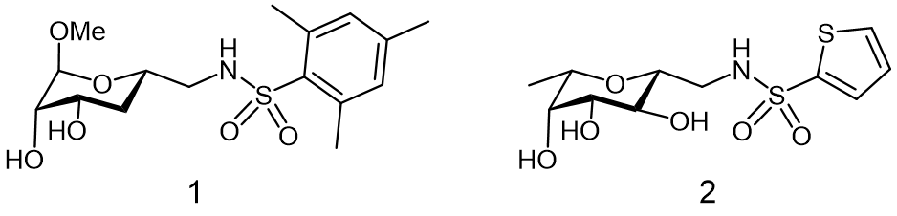
Рисунок 1 – Структуры соединений 1 и 2

Еще одно соединение из этого ряда – 2 (Рисунок 1) обладающее отсутствием цитотоксичности и наличием биодоступности при пероральном введении у мышей, показало очень хорошую стабильность in vitro против микросом плазмы и печени.

1.3. Закон Бугера-Ламберта-Бера его применение для определения молярного коэффициента светопоглощения.
Закон Бугера-Ламберта-Бэра является одним из основных законов оптики, который описывает взаимосвязь между оптической плотностью вещества и его концентрацией. Он описывает зависимость поглощения света от концентрации растворенного вещества и длины пути, пройденного светом через среду.
Закон Бугера-Ламберта-Бэра может быть выражен следующим образом: A = ε * c * d, где A – абсорбция, ε – коэффициент экстинкции (поглощения), c – концентрация растворенного вещества, d – длина пути (=1).
Коэффициент экстинкции (ε) зависит от свойств вещества и длины волны света. Он может быть определен экспериментально или рассчитан на основе известных данных.
Если l = 1 см и с = 1 моль/л, то А = e, в этом случае e называется молярным коэффициентом светопоглощения. Возможности современных измерительных приборов таковы, что они позволяют измерять величину А от 0,02 до 3,0. Однако для получения удовлетворительных по точности результатов значения измеряемой оптической плотности должны находиться в пределах: 0,05 <= А <= 1,0. Графическая зависимость оптической плотности от концентрации окрашенного вещества выражается прямой, проходящей через начало координат. Эта зависимость соблюдается при выполнении определенных условий (работа с разбавленными растворами, монохроматичность падающего света и т.д.). Далее в Приложении 1.

ГЛАВА 2. МАТЕРИАЛЫ И МЕТОДЫ

2.1. Растворимость
Знание растворимости органических соединений играет ключевую роль в химических и биохимических исследованиях. Понимание способности соединений растворяться в различных растворителях позволяет ученым оптимизировать синтез веществ, выделить и очистить целевые соединения, проводить анализ проб и медицинские исследования. Знание растворимости также помогает в определении условий реакций, исследовании химических свойств вещества и понимании его воздействия на окружающую среду. В целом, знание растворимости органических соединений играет важную роль в различных областях науки и промышленности.
Растворимость соединений изучали с помощью метода поляризационной микроскопии. Структуры соединений, для которых производилось измерение растворимости представлены на Рисунке 8. Некоторые сульфонамиды были отобраны с одинаковым каркасом и вариацией заместителя в пара-положении у бензольного кольца по отношению к сульфонамидной группе. Изучали растворимость соединений как неокисленных продуктов реакции Дильса-Альдера (сульфиниламиды), так и их окисленные формы (сульфаниламиды).

Рисунок 8 – Структуры сульфонамидов для которых проводилось изучение растворимости

Методика эксперимента
На поляризационном микроскопе Olympus BX-51 (х100) смешивали 1 условную единицу вещества и растворителя, далее наблюдали, если растворение не достигалось при комнатной температуре, следовало нагревание до 60 ⁰С. В некоторых случаях исследуемое вещество частично растворялось с образованиями геля. В случае, когда вещество мало растворялось, увеличивали количество растворителя – если наблюдался полный переход вещества в раствор, присваивали частичное растворение. Вещества характеризовали как растворимые, если при комнатной или с повышением температуры наблюдалось растворение, без увеличения количества растворителя. Для простоты восприятия данных результаты представлены в виде тепловой карты на Рисунке 9.
Рисунок 9 – Тепловая карта растворимости некоторых сульфонамидов

Если растворение не достигалось при вариации условий, вещество характеризовали как нерастворимое. По результатам изучения растворимости полученных сульфонамидов в различных растворителях, можно судить о хорошей растворимости в органических растворителях. Что касается растворяющих веществ, которые явно задают кислую или щелочную среду, причем как органического, так и неорганического характера, полное растворение наблюдалось только для соединения 9, в присутствии слабощелочного раствора гидроксида натрия. Универсальным растворителем можно обозначить диметилсульфоксид, практически все соединения демонстрировали растворение.

2.2. Биологическая активность
Определение биологической активности органических соединений играет ключевую роль в медицине и фармакологии. Знание того, как вещество взаимодействует с живыми организмами, помогает разрабатывать лекарственные препараты с целенаправленным действием и минимальными побочными эффектами. Такой анализ позволяет ученым предсказывать эффективность препаратов, а также оптимизировать их дозировку и способы применения. Определение биологической активности помогает выбирать наиболее перспективные соединения для дальнейшего изучения и использования в медицине, что существенно ускоряет процесс разработки новых лекарственных средств.
Для проверки на биологическую активность были выбраны соединения, представленные на Рисунке 10. Структуры были выбраны исходя из результатов растворимости. В качестве растворителя было выбрано легколетучее растворяющее вещество – этанол.

Рисунок 10 – Структуры сульфонамидов для исследования на биологическую активность

Методика эксперимента
Был использован стандартный диско-диффузионный тест для контроля использовался ампициллин в концентрации 10 мг/мл (0,0286 моль/л). Для посева в жидкую культуру были взяты колонии тестируемых микроорганизмов Bacillus subtilis (Грамположительные бактреии) и Escherichia coli (Грамотрицательные бактерии). Процесс культивирования продолжался 12 ч для получения жидкой суспензионной культуры с мутностью до 0,5 в соответствии со стандартом McFarland standard (приблизительно 1-2 × 10⁸ колониеобразующих единиц (КОЕ) на мл), затем 300 мкл культуры наносили на твердую среду LB и наносили диски с исследуемыми образцами, положительным контролем (антибиотик) и отрицательным контролем и инкубировали 14 часов, за сутки на диск наносили 10 мкл исследуемого раствора вещества и выпаривали спирт во избежание ложно-положительного результата, так же пустой диск с этанолом был выбран в качестве контроля.

2.3. Определение молярного коэффициента светопоглощения
Метод градуировочного графика:
Для определения содержания вещества методом ГГ готовят серию из 5–8 стандартных (градуировочных) растворов разных концентраций определяемого компонента (С1, С2, С3, ..., Сn) в оптимальных условиях для проведения спектрофотометрической реакции и измеряют их оптические плотности (А1, А2, А3, ..., Аn) относительно раствора сравнения при выбранной длине волны поглощаемого излучения и толщине поглощающего слоя. Стандартные растворы должны быть выбраны по следующим принципам:
1) Интервал концентраций градуировочных растворов должен охватывать предполагаемую область концентраций исследуемого раствора.
2) Обязательно, чтобы в этом интервале концентраций соблюдался основной закон светопоглощения, то есть выполнялась линейность ГГ.
3) Обеспечивалась максимальная воспроизводимость результатов изме-
рений, то есть интервал значений оптической плотности градуировочных растворов должен лежать в пределах приблизительно от 0,1 до 1,0. По полученным данным строят график зависимости оптической плотности от содержания анализируемого компонента, называемый градуировочным графиком (ГГ) (рис. 11).
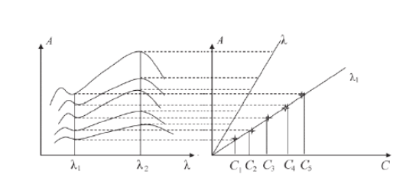
Рисунок 11. Градуировочный график для определения концентрации раствора при различных длинах волн

Затем отбирают аликвоту анализируемого раствора и проводят все те же операции, что и при приготовлении градуировочных растворов, то есть все стадии и условия получения светопоглощающего соединения в обоих случаях
должны быть одинаковы. Определив оптическую плотность исследуемого раствора Аx, находят ее значение на оси ординат, а затем на оси абсцисс соответствующее ей значение концентрации Сx. Далее по формуле, выраженной из закона Бугера-Ламберта-Бера, находим молярный коэффициент светопоглощения. A= e*c*d, при d=1. A= A_{(наиб.)}- А_{(наим.)} и = С_{(наиб.)}- С_{(наим.)}. Следовательно, e=A/c. Так как А- противолежащий катет, а С- прилежащий катет, то е=tg=A/C.

ГЛАВА 3. РЕЗУЛЬТАТЫ И ОБСУЖДЕНИЕ

3.1. Результаты растворимости некоторых сульфонамидов
Вещества характеризовали как растворимые, если при комнатной или с повышением температуры наблюдалось растворение, без увеличения количества растворителя. Для простоты восприятия данных результаты представлены в виде тепловой карты на Рисунке 12.

Рисунок 12 – Тепловая карта растворимости некоторых сульфонамидов

3.2. Результаты антибактериальной активности
Концентрации без разбавления для соединений 1-10 была сопоставима с концентрацией антибиотика (0,0286 моль/л). Зоны лизиса приведены в Таблице 7. В настоящем исследовании было установлено выраженное антибактериальное действие исследуемых соединений на грамположительные бактерии B. Subtilis (Рисунок 13).

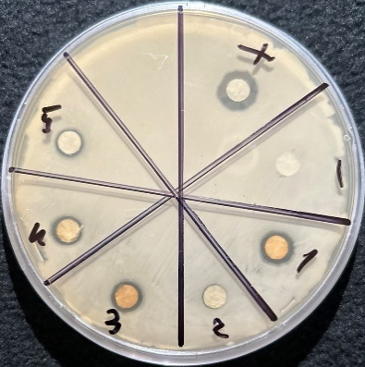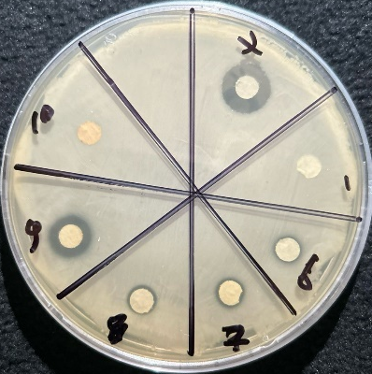
Рисунок 13 – Зоны лизиса соединений 1-10 против колонии бактерий B. Subtilis

Наивысшую активность продемонстрировало соединение № 9, максимальная зона лизиса которого достигала до 1,1 ± 0,1 см, в то время как антибиотик в среднем имел значение 1,2 ± 0,1, отрицательный контроль демонстрировал отсутствие антибактериальной активности.

Таблица 4 – Значение зон лизиса для исследуемых соединений на колонии бактерий B. subtilis
№ Соединения | Зона лизиса, см
№ Соединения | Без разбавления |  |  | Разбавление в 5 раз |  |  | Разбавление в 10 раз
1 | 0,9 | 0,8 | 0,8 | 0,7 | 0,8 | 0,7 | 0,7 | 0,6 | 0,6
2 | 0,6 | 0,7 | 0,6 | 0 | 0 | 0 | 0 | 0 | 0
3 | 0,8 | 0,9 | 0,8 | 0 | 0 | 0 | 0 | 0 | 0
4 | 0,8 | 0,8 | 0,7 | 0 | 0 | 0 | 0 | 0 | 0
5 | 0,9 | 1 | 1,1 | 0,6 | 0,6 | 0,7 | 0 | 0 | 0
6 | 0,7 | 0,8 | 0,7 | 0,7 | 0,6 | 0,7 | 0 | 0 | 0
7 | 0,7 | 0,7 | 0,8 | 0,7 | 0,7 | 0,6 | 0,6 | 0,6 | 0,7
8 | 0,8 | 0,7 | 0,8 | 0,8 | 0,7 | 0,7 | 0,6 | 0,7 | 0,6
9 | 1,2 | 1,1 | 1,2 | 1,1 | 0,9 | 1 | 0,7 | 0,7 | 0,6
10 | 0 | 0 | 0 | 0 | 0 | 0 | 0 | 0 | 0
Ampicilin | 1,3 | 1,2 | 1,2 | 1,1 | 1,2 | 1,2 | 1,3 | 1,2 | 1,4

Для наглядной демонстрации биологической активности, результаты представлены в виде гистограммы, значения зон лизиса переведены на процентное соотношение, где среднее значение зоны активности положительного контроля принято за 100% Рисунок 14A. В отношении Грамотрицательных бактерий E. Coli ни одно из соединений не продемонстрировало биологической активности.
Была изучена биологическая активность для соединений 1-10 при разбавлении в 5 и 10 раз. Концентрация положительного контроля ампициллина при этом оставалась неизменной. Результаты значений зон лизиса представлены в Таблице 7, графическое изображение в процентном соотношении проиллюстрированы на Рисунках 14В, 14С. При разбавлении в 5 раз наблюдалось снижение антибактериальной активности против колонии бактерий B. Subtilis, соединения 2,3,4 – перестали проявлять бактерицидное действие.

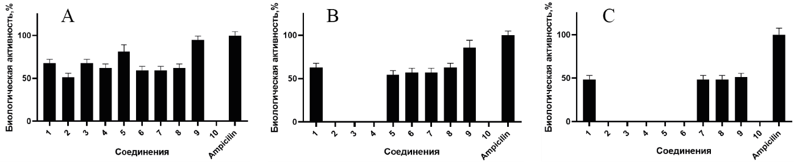
Рисунок 14 – Биологическая активность соединений 1-10 против колонии бактерий B. Subtilis, выраженная в процентах в сравнении с ампициллином. A-концентрация исследуемых соединений без разбавления; B-концентрация исследуемых соединений при разбавлении в 5 раз; C-концентрация исследуемых соединений при разбавлении в 10 раз

Соединением с максимальной зоной активности по-прежнему оставалась структура №9 со средним значением зоны активности 1,0 ± 0,1 см. В случае разбавления в 10 раз, активность исследуемых сульфонамидов снизилась вдвое по сравнению с антибиотиком. Биологической активности лишились вещества № 5 и 6. В среднем зона лизиса для оставшихся соединений колебалась от 0,6 до 0,7 см. Соединение № 10 не демонстрировало бактерицидных свойств изначально.

3.3. Результаты определения молярного коэффициента светопоглощения.

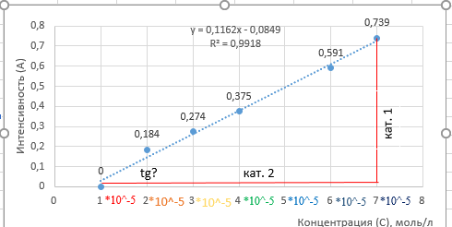
Рисунок 15 – График зависимости оптического поглощения от концентрации для вещества №1

Рассмотрим рисунок 15. На рисунке катет 1 это интенсивность (А) т. е. разность между А_{наиб.}- А_{наим.}. Катет 2 в свою очередь это концентрация (С) т. е. С_{наиб.-}С_{наим..} Тангенс- это отношение противолежащего катета к прилежащему. Т. е. отношение А к С. По закону Бугера-Ламберта-Бера- молярный коэффициент светопоглощения (е) = отношение А к С, следовательно, тангенс равен молярному коэффициенту светопоглощения= равен отношению А/С.
А_{(кат.1)} = 0,514; С_{(кат.2)} =0,00005; е=tg=10280.

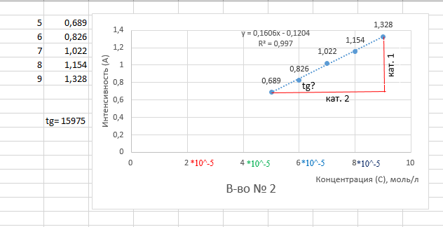
Рисунок 16 – График зависимости оптического поглощения от концентрации для вещества № 2

Рассмотрим рисунок 16. На рисунке катет 1 это интенсивность (А) т. е. разность между А_{наиб.}- А_{наим.}. Катет 2 в свою очередь это концентрация (С) т. е. С_{наиб.-}С_{наим..} Тангенс- это отношение противолежащего катета к прилежащему. Т. е. отношение А к С. По закону Бугера-Ламберта-Бера- молярный коэффициент светопоглощения (е) = отношение А к С, следовательно, тангенс равен молярному коэффициенту светопоглощения= А/С.
А_{(кат.1)} = 0,639; С_{(кат.2)} =0,00004; е=tg=15975.

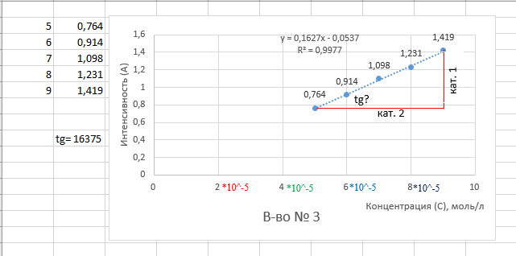
Рисунок 17- График зависимости оптического поглощения от концентрации для вещества № 3
Рассмотрим рисунок 17. На рисунке катет 1 это интенсивность (А) т. е. разность между А_{наиб.}- А_{наим.}. Катет 2 в свою очередь это концентрация (С) т. е. С_{наиб.-}С_{наим..} Тангенс- это отношение противолежащего катета к прилежащему. Т. е. отношение А к С. По закону Бугера-Ламберта-Бера- молярный коэффициент светопоглощения (е) = отношение А к С, следовательно, тангенс равен молярному коэффициенту светопоглощения = А/С.
А_{(кат.1)} = 0,655; С_{(кат.2)} =0,00004; е=tg=16375.

ВЫВОДЫ
- Выполнен литературный обзор, в котором были рассмотрены биологическая активность и цитотоксические свойства некоторых соединений рассматриваемого класса. Также изучены метод поляризационной микроскопии, биологическая активность некоторых сульфаномидов и изучен закон Бугера-Ламберта-Бера для определения молярного коэффициента светопоглощения.
- Изучена растворимость соединений в различных растворителях, полученная информация позволяет проводить дальнейшие исследования с использованием растворов веществ.
- Изучена биологическая активность некоторых сульфонамидов. Большая часть из которых обладает приемлемой антибактериальной активностью. Соединение №9 демонстрирует наилучшую биологическую активность сравнимую с антибиотиком ампициллином (зона лизиса 1,2 см). Соединение 9 продемонстрировало максимальную активность.
- По закону Бугера-Ламберта-Бера (е=tg=A/C) и данным из рис. 15, 16, 17 нашли молярный коэффициент светопоглощения.
- Таким образом могу сказать, что моя гипотеза частично подтверждена: вещества хорошо растворяются в полярных растворителях и воде. И да, действительно, данные вещества обладают хорошей биологической активностью.
- Вещество 9 показало наилучшие результаты для дальнейшего исследования его свойств.

СПИСОК ЛИТЕРАТУРЫ
1. Спектральные методы анализа органических соединений
Брель А. К., Василькова Е.А., Ниязов Л.Н., Хайдаров А.А., Ахмедов В.Н. - Бухара: Издательство “Durdona”, 2019 - 105 c.
2. Спектрофотометрические методы анализа [Электронный ресурс] учебное пособие / Ю. Б. Ельчищева; Пермский государственный национальный исследовательский университет. Электронные данные. –Пермь,2023–188 с.
3. Физико-химические методы анализа (фотометрия и турбидиметрия):
учеб. пособие/ [Н.М. Березина и др.]; Иван. гос. хим. технол. ун-т. – Иваново, 2018 –104 с. Авторы: Н.М. Березина, А.В. Волков, М.И. Базанов, Н.Г. Дмитриева
4. Шабалин В.Н., Шатохина С.Н. Морфология биологических жидкостей человека. – М.: Хризостом, 2001.
5. Boukerb A. M. et al. Antiadhesive properties of glycoclusters against Pseudomonas aeruginosa lung infection //Journal of medicinal chemistry. – 2014. – Т. 57. – №. 24. – С. 10275-10289.
6. Calvert M. B., Jumde V. R., Titz A. Pathoblockers or antivirulence drugs as a new option for the treatment of bacterial infections //Beilstein journal of organic chemistry. – 2018. – Т. 14. – №. 1. – С. 2607-2617.
7. Sommer R. et al. Cinnamide Derivatives of d‐Mannose as Inhibitors of the Bacterial Virulence Factor LecB from Pseudomonas aeruginosa //ChemistryOpen. – 2015. – Т. 4. – №. 6. – С. 756-767.
8. Sharon N. Carbohydrates as future anti-adhesion drugs for infectious diseases //Biochimica et Biophysica Acta (BBA)-General Subjects. – 2006. – Т. 1760. – №. 4. – С. 527-537.

ПРИЛОЖЕНИЕ

Приложение 1

Основные приемы определения и расчета концентрациив фотометрических методах анализа:
А. Прямые методы:
В прямых методах используется зависимость физико-химического свойства, называемого аналитическим сигналом или просто сигналом, от природы вещества и его количества или концентрации. Свойством, зависящим от природы вещества, является, например, длина волны поглощаемого света, количественной характеристикой служит интенсивность сигнала интенсивность поглощения света, характеризуемая величиной оптической
плотности. Связь интенсивности аналитического сигнала I с концентрацией вещества с имеет различный характер. Во многих случаях эта зависимость (уравнение связи) выражается простым линейным соотношением I = k с, где k – константа, характеризующая молярное свойство. Наибольшее распространение в практике фотометрического анализа получили следующие методы прямого количественного определения:
1) градуировочного графика;
2) молярного свойства;
3) добавок;
4) дифференциальной фотометрии.
Все они предусматривают использование стандартных образцов или
стандартных растворов.
Б. Метод градуировочного графика:
Измеряется оптическая плотность нескольких стандартных образцов или нескольких стандартных растворов и строится градуировочный график (рис. 2), обычно в координатах А – сст, где сст – концентрация определяемого компонента в стандартном образце или стандартном растворе. Затем в тех же условиях измеряется оптическая плотность анализируемой пробы. По градуировочному графику находится концентрация анализируемого вещества. концентраций на градуировочном графике должен охватывать предполагаемую область анализируемых концентраций. Желательно, чтобы градуировочный график был линейным, поскольку нелинейность значительно снижает точность результатов анализа.
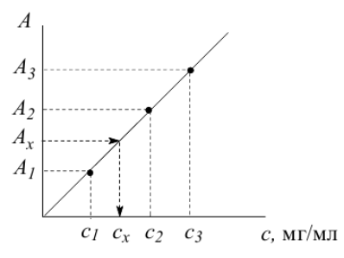
Рисунок 2. Градуировочный график
В. Метод молярного свойства (молярного коэффициента светопоглощения):
Измеряется оптическая плотность для нескольких стандартных образцов или растворов и рассчитывается средняя величина молярного свойства: e = Аст/lсст. Затем в тех же условиях измеряется оптическая плотность анализируемой пробы и по соотношению рассчитывается концентрация анализируемого компонента. сх=Ах/el
Г. Метод добавок:
Сначала измеряется оптическая плотность анализируемой пробы, затем в пробу вводится известное количество стандартного раствора сст и снова измеряется оптическая плотность. Если Ах – оптическая плотность пробы, а Ах+ст – оптическая плотность после добавки стандартного раствора, то очевидно: Ах = e l сх, откуда Ах+ст = e l (сх + сст). Cx = Cст* (Ах/ Ax+Аст -.Ах) Можно использовать также графический метод нахождения сх с помощью этого уравнения, откладывая на графике Ах+ст как функцию сст. Из рис. 3 видно, что сх=-сст при Ах+ст=0.

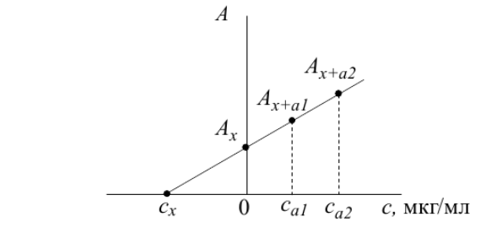
Рисунок 3. Градуировочный график метода добавок
Д. Метод дифференциальной фотометрии:
Применение метода дифференциальной производить фотометрирование интенсивно окрашенных растворов, сохранив при этом, а иногда и увеличив, точность определения по сравнению с обычной фотометрией. Один из вариантов метода заключается в следующем. В одну кювету помещают исследуемый раствор, в другую- стандартный раствор определяемого вещества (раствор сравнения).

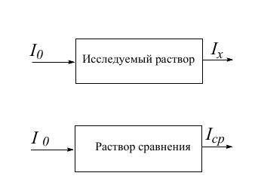
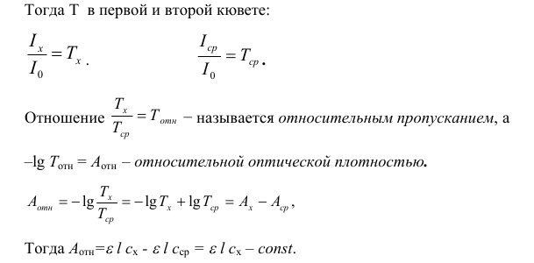
Следовательно, градуировочный график, построенный в координатах «относительная оптическая плотность (Аотн) – концентрация определяемого вещества (с)», будет представлять собой прямую, отсекающую на оси абсцисс отрезок, соответствующий концентрации стандартного раствора, помещенного в кювету сравнения (рис. 4).
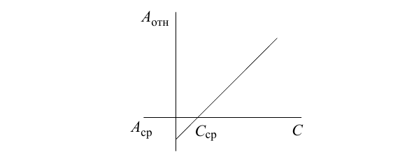
Рисунок 4. Градуировочный график метода дифференциальной фотометрии
Для построения графика используют как минимум четыре стандартных
раствора. Первый из них – с наименьшей концентрацией – помещают в кювету сравнения и измеряют значения Аотн трех других растворов.
Е. Косвенные методы: Метод фотометрического титрования
Фотометрическое титрование − это разновидность титриметрического
анализа, которая заключается в том, что в процессе титрования исследуемого
раствора фиксируют изменение оптической плотности. Используют обычные
реакции, применяемые в количественном анализе; точку эквивалентности
устанавливают по максимальному изменению оптической плотности. Предполагается, что поглощение раствора подчиняется закону Бугера−Ламберта−Бера. Титрование проводят непосредственно в спектрофотометрах, снабженных специальными кюветными крышками с отверстиями для установки полумикробюретки и мешалки, в кюветах объемом 25 мл. По полученным данным строится кривая титрования в координатах «А – V» или «DА/DV – V», где V – объем добавленного титранта, мл. Точку эквивалентности (т.э.) определяют по кривой титрования (рис. 5).
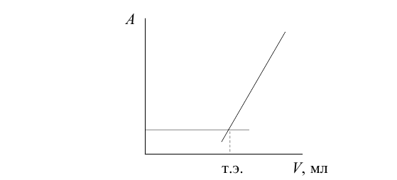
Рисунок 5. Кривая фотометрического титрования железа (||) K₂Cr₂O₇
Расчет содержания анализируемого вещества выполняется обычными методами, принятыми в титриметрическом анализе. [6]
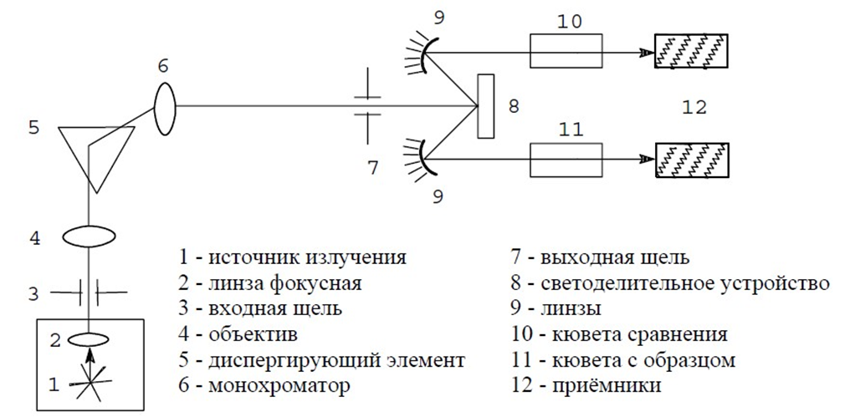

Рисунок 6. Схематическое устройство спектрофотометра.

Электронные спектры поглощения основных классов органических соединений
Насыщенные углеводороды
Насыщенные углеводороды, содержащие простые связи, характеризуются только высокоэнергетическими переходами σ→σ* в дальней УФ обрасти. Например, метан имеет полосу поглощения при 122 нм, этан — при 135 нм.
В спектрах насыщенных молекул, содержащих гетероатомы с неподеленными электронными парами, наряду с σ→σ* присутствует длинноволновая полоса поглощения, соответствующая переходу п→σ*. Например, в триэтиламине наблюдается два перехода при 227 нм и 199 нм.
В таблице 4 приведены полосы поглощения простых насыщенных соединений, содержащих гетероатомы.
Таблица 1. Поглощение простых насыщенных соединений, содержащих гетероатомы
В области 200 – 800 нм большинство углеводородов и их производных «прозрачны», что позволяет использовать их в качестве растворителей. Для функциональных производных эта область чуть уже: 250 – 800 нм.
Ненасыщенные соединения- соединения с сопряженными двойными связями
Ненасыщенные соединения с изолированными двойными связями имеют интенсивную полосу поглощения в дальней УФ области (165 – 200 нм), обусловленную π→π* переходом и прозрачны в ближней УФ области. Циклические непредельные соединения имеют спектры, аналогичные спектрам алкенов.
Наличие сопряженных двойных связей в молекуле приводит к смещению полос поглощения в длинноволновую область. При этом наблюдается увеличение их интенсивности. Замена в полиеновой цепочке C = С на С ≡ С практически не меняет положения полос поглощения, но вызывает уменьшение интенсивности. Циклические диены поглощают при значительно более длинных волнах, чем линейные; интенсивность поглощения у них меньше (табл. 5). [2]

Система | Соединение | λmax | εmax ∙ 103
С=С–С=С  С=С–С=С–С=С  (–С=С–)₁₁  С=С–С≡С | Бутадиен–1,3  Гексадиен–2,4  Гексатриен–1,3,5  Ликопин  Винилацетилен  Циклопентадиен  Циклогексадиен–1,3  Циклогептадиен–1,3 | 217  227  256  504  219  238  256  248 | 21  23  22,4  170  6,5  3,4 8  7,4

Таблица 2. Поглощение ненасыщенных соединений
Карбонильные соединения
В карбонильных соединениях возможны четыре типа переходов: σ → σ*, n → π*, n → σ*, π → π*. Карбонильная группа алифатических альдегидов и кетонов поглощает в УФ спектре в двух областях: λ_{max} 190 (ε = 2000, π → π*), вторая полоса обусловлена переходом n → π* (λ_{max} 270 – 300 нм, ε < 100).
Для альдегидов и кетонов на положение полосы поглощения существенно влияет природа растворителя. В полярных растворителях наблюдается гипсохромный сдвиг, так как образующаяся водородная связь понижает энергетический уровень n-орбитали. В кислой среде полоса n→π*перехода исчезает, поскольку происходит протонирование неподеленной пары электронов атома кислорода.
Положение полос карбонильной группы зависит не только от растворителя, но и от природы заместителя в системе R-CO-R¹ (табл. 7).

Соединение | λmax | lg εmax | Соединение | λmax | lg εmax
 | 310 | 0,70 | акролеин | 327,8 | 1,11
 | 293,5 | 1,08 | транс-кротоновый альдегид | 320,5 | 1,45
 | 292 | 1,32 | метилвинилкетон | 324 | 1,38
Соединение | λmax | lg εmax | Соединение | λmax | lg εmax
 | 279 | 1,17 | мезитилоксид | 313,5 | 1,78
 | 277,5 | 1,18 | бензальдегид | 328 | 1,68
 | 276 | 1,30 | ацетофенон | 319 | 1,93
 | 275 | 1,30 | бензофенон | 330 | 2,48
 | 281,5 | 1,30 |  | 291,4 | 1,18
 | 300,1 | 1,26 |  | 291,8 | 1,23

Таблица 3. Переходы n → π* корбонильных соединений
Увеличение размера углеводородного радикала (или накопление алкильных групп) приводит к батохромному сдвигу и увеличению интенсивности поглощения. Сопряжённая карбонильная группа даёт интенсивную полосу поглощения в области 205 – 250 нм (ε_{max} ~ 10.000-20.000) и слабую полосу n → π* перехода при 310 – 330 нм (ε_{max} ~ 100 определятся с трудом). Длинноволновое смещение π → π* перехода связано с резким уменьшением его энергии в условиях сопряжения. Для ненасыщенных карбонильных соединений π → π* переход является переходом с переносом заряда и сопровождается изменением дипольного момента:

Поэтому характер УФ спектров таких соединений зависит от растворителя: полярные растворители приводят к батохромному сдвигу полосы π → π* и к гипсохромному сдвигу n → π* перехода (т.е. к сближению полос поглощения в спектре).
Жирные кислоты имеют слабые максимумы в области 205 нм (ε 50). Спектры сложных эфиров мало отличаются от спектров соответствующих кислот. Ангидриды, как и галогенангидриды кислот поглощают в более длинноволновой области, что можно объяснить влиянием на карбонильную группу (С=О) заместителей, содержащих неподеленные пары электронов. [8]
Ароматические соединения
В УФ-спектре бензола наблюдается три полосы различной интенсивности (рис. 7).
Максимум полосы, нм | Коэффициент экстинкции, л/моль·см
180 | 6·10⁴
203 | 8·10³
200 – 300 | 200
На положение полосы в области 200 – 300 нм значительное влияние оказывают заместители и растворители. Она имеет, как правило, отчетливо выраженную колебательную структуру.
Все наблюдаемые в бензоле полосы обусловлены π → π* переходами. Конденсация ароматических колец (бензол → нафталин → антрацен → и т.д. приводит к батохромному сдвигу полос поглощения. Влияния заместителей на положение полосы поглощения ароматическим кольцом опреляется характером заместителя. Так, заместители, которые обладают только индуктивным эффектом (типа -СН₃, NH₃⁺ и др.) практически не изменяют вид спектра. Заместители, которые вступают в сопряжение с π-системой ароматического кольца, оказывают заметное влияние. К таким заместителям относятся группы – OH, -OR, -NH₂, -C=C-,>C=O, -NO₂ и др. Наличие таких заместителей в молекуле приводит к переходам с переносом заряда, т.е. в УФ-спектре наблюдается полоса переноса заряда (электрона). К ним относится любой переход электрона с орбитали, которая локализована в одной части молекулы, на орбиталь, локализованную в другой ее части. Различают переходы с внутримолекулярным переносом заряда (ВПЗ) и переходы в комплексах с переносом заряда (КПЗ). Для примера можно рассмотреть перенос электрона с гетероатома группы -NH₂ в анилине на ароматическое ядро:
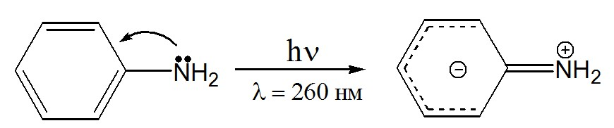
В случае заместителей типа –C=C-, >C=O, -NO₂, направление переноса электрона противоположное: с кольца на заместитель
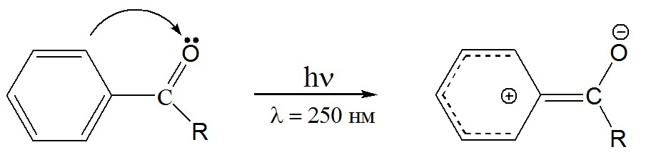

Гетероциклические соединения
УФ-спектры поглощения гетероциклических и ароматических соединений очень похожи между собой. Отличие в том, что для гетероциклов помимо π → π* переходов наблюдаются и n → π* полосы. Интенсивность этих переходов невелика. Конденсация гетероциклов также приводит к батохромному смещению полос поглощения.

